МКОУ «Тисси-Ахитлинская СОШ»

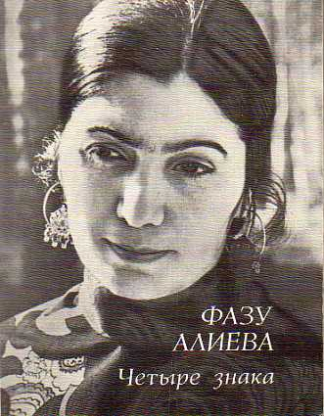

6 классалда авар адабияталъул
рагьараб дарсил план.

Фазу ГIалиева «МагIарулав».

МКОУ «ТIисси-Ахикь гьоркьохъеб школа» ялъул мугIалим ГIабдулаева Мадинат МухIамадовна

Дарсил тема: Фазу ГIалиева «МагIарулав».

Дарсил мурад: 1.Фазу ГIалиевалъул поэзиялъул

тIадегIанлъи цIалдохъабазе рагьи.

2.Авар кочIол классиклъун кколев Даку

Асадулаевасе ва гьесул кочIое шагIиралъ

кьолеб къимат цIалдохъабазда

бичIчIизаби.

Дарсил алат: Фазу ГIалиевалъул стенд, суратазул
презентация( слайд-шоу), Даку
Асадулаевасул сурат, кочIол видео ва
аудиозапись, пандур, А.ХIасановасул
тIехь «Даку».

Дарсил ин: I. орг.момент.
- Рокъобе кьун букIараб дарсил хал гьаби.

Расул ХIамзатовасул «Къункъраби» абураб кечI рекIехъе бицине тIамила цIалдохъаби..

2.СУАЛАЛ:
1) КечI хъваялъе ккараб сабаб кинаб бугеб?
2)Лъил хIакъалъулъ хъвараб кечI буго гьаб, нужер пикруялда рекъон?
3)Кинаб кици данд босизе бегьула гьаб кочIол аслияб пикруялъе? (ВатIаналъе гIоло хварав бахIарчи хабалъ чIаго вукIуна.)
4)Щай рагъул тема Расулие гIагараб букIараб? (рагъда хварал вацал Ахильчи ва МухIамад).

3.ХIасил бачина ва къиматал лъела.

ФИЗМИНУТКА: Рахъа тIаде , борхе квер,
Гьудулзаби нилъ руго.
Канлъи-лъаялъул гIумру
Нилъеца бищун буго.

Хириял цIалдохъаби! Нилъер магIарулазул цо гьадинаб кици буго: Бихьарасда дунял лъала, цIаларасда гIелму лъала. ТIаде жубазе бокьун буго: ГIенеккарасда дарсги лъала. Жакъа дарсида нилъеца бицине буго КIудияй шагIиралъулги ва КIудияв кочIохъанасулги хIакъалъулъ.

II. ЦIияб дарс: Фазу ГIалиева «МагIарулав».

1.Словарияб хIалтIи: Саринал- кучIдул,
Сагьвил- пана гьаюн,
ЧIва-струна,
ГIомо-гурараб жо, комок,
Чабхъен-тIадекIанцIи,
Каркарун-бигьа гьабун чвахи.

2.Фазул биография. (Фазу ГIалиевалъул биография бицина цIалдохъабазул кумекалдалъун яги цо цIалдохъан тIамила бицине).

Суратазул презентация ( компьютералдасан).

Жакъа нилъеца цIализе бугеб кочIол багьадур ккола Дагъистаналъул машгьурав кочIохъан Даку Асадулаев.

3. Дакул биография.
Даку гьавун вуго 23 маялда 1936 соналъ КъахIиб районалъул Микьигьуриб росулъ учителасул хъизамалда. БацIцIадаб гIажаибго берцинаб гьаракьалъ кIудияб машгьурлъизавуна Даку. Гьесие щвана «Дагъистаналъул мустахIикъав артист» абураб цIарги. Дагъистаналъул халкъияв поэт Расул ХIамзатовас хъван буго: «Дир гIумруялда дида лъала лъабго кочIохъан: Игьалиса ГIарашил ГIумар, ЧIалдаса ГъазимухIамад ва Даку Асадулаев. Дида ккола гьел чагIи кочIол Казбекал, Эльбрусал, Шагьдагъал ругилан. Цере арал гьел кочIохъабаз тIамулел руго нилъ хадур гIолел кочIохъабазул къимат гьабизе. Хасго киназего вокьула Даку Асадулаев.»
Дакуца кучIдул ахIулаан, пандурги хъван. Гьеб хъвазеги гьесул кIудияб махщел букIана.( пандур)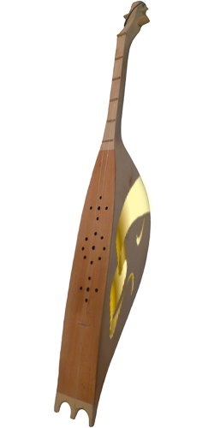
(Халкъиял музыкалиял цоги алатал кинал ругелали ракIалде щвезабила цIалдохъабазда.)

Дагъистаналъул халкъияв поэт ГIабасил Мухамадица хъван буго:
-ДакулгIан роцIараб гьаракь рагIани,
МагIу хIалуцараб хIохьел чучила.
Гьес гIадин бацIцIадго рагIи угьани,
Иллагьияб нуралъ ракIал гвангъила.

4.ГIенеккилинха Дакул кочIохъ. (Дакуца кечI ахIулеб видео.)
БЕРАЗЕ ФИЗМИНУТКА: Ралагье нуж рикIкIада,
Ралагье нуж аскIоре.
Къанще свакарал берал,
Рагье берцинал берал.
5.Гьале гьав Дакул хIакъалъулъ Фазу ГIалиевалъ хъвараб кечI цIалила нилъеца гьабсагIат.

6.МугIалималъ кечI пасихIго цIали.

Бокьарабищ нужее кечI?

III. Дарс щула гьаби:
1)КочIолъ хIалтIизарун ругел эпитетал, сипатиял рагIаби, дандекквеял, метафорал ратизе.
2)Кинал магIарул тарихалда цIар арал чагIи Фазуца рехсон ругел кочIолъ?

Хочбар-
МахIмуд-
Ражбадин-
МахIач-
ГIанхил Марин-
Парту-ПатIима-

3) Гьезул хIакъалъулъ щиб нужеда лъалеб?
4) Гьел рехсеялъ кинаб гугьар кьолеб бугеб кочIое?
5) Жийго Фазул кинаб бербалагьи букIин нилъеда бичIчIулеб буго Дакул творчествоялдехун? Гьелъул рекIел хIал бихьизабулел рагIаби рате тIехьалда.

IV. ХIасил бачин:
1.Лъил хIакъалъулъ жакъа нилъеца бицараб?
2.Дарсида бищун щиб бокьараб?

V. Рокъобе тIадкъай: Фазу ГIалиева «МагIарулав»,
пасихIго цIализе.

